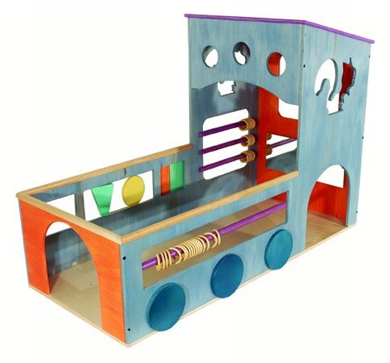
Descrizione:
Trenino primi passi. Ottimo per i primi passi e per la
sensorialità. Realizzato in multistrato di pioppo 1^
qualità. Sulla parte locomotrice specchio
antisfondamento in plexiglass. La stuttura è colorata
con aniline atossiche all'acqua e rifinito all'olio per
consentire al bimbo nei primi passi di sentire la vena
del legno 180x80 cm
Categoria: Giochi simbolici
Codice: LG01014

